- 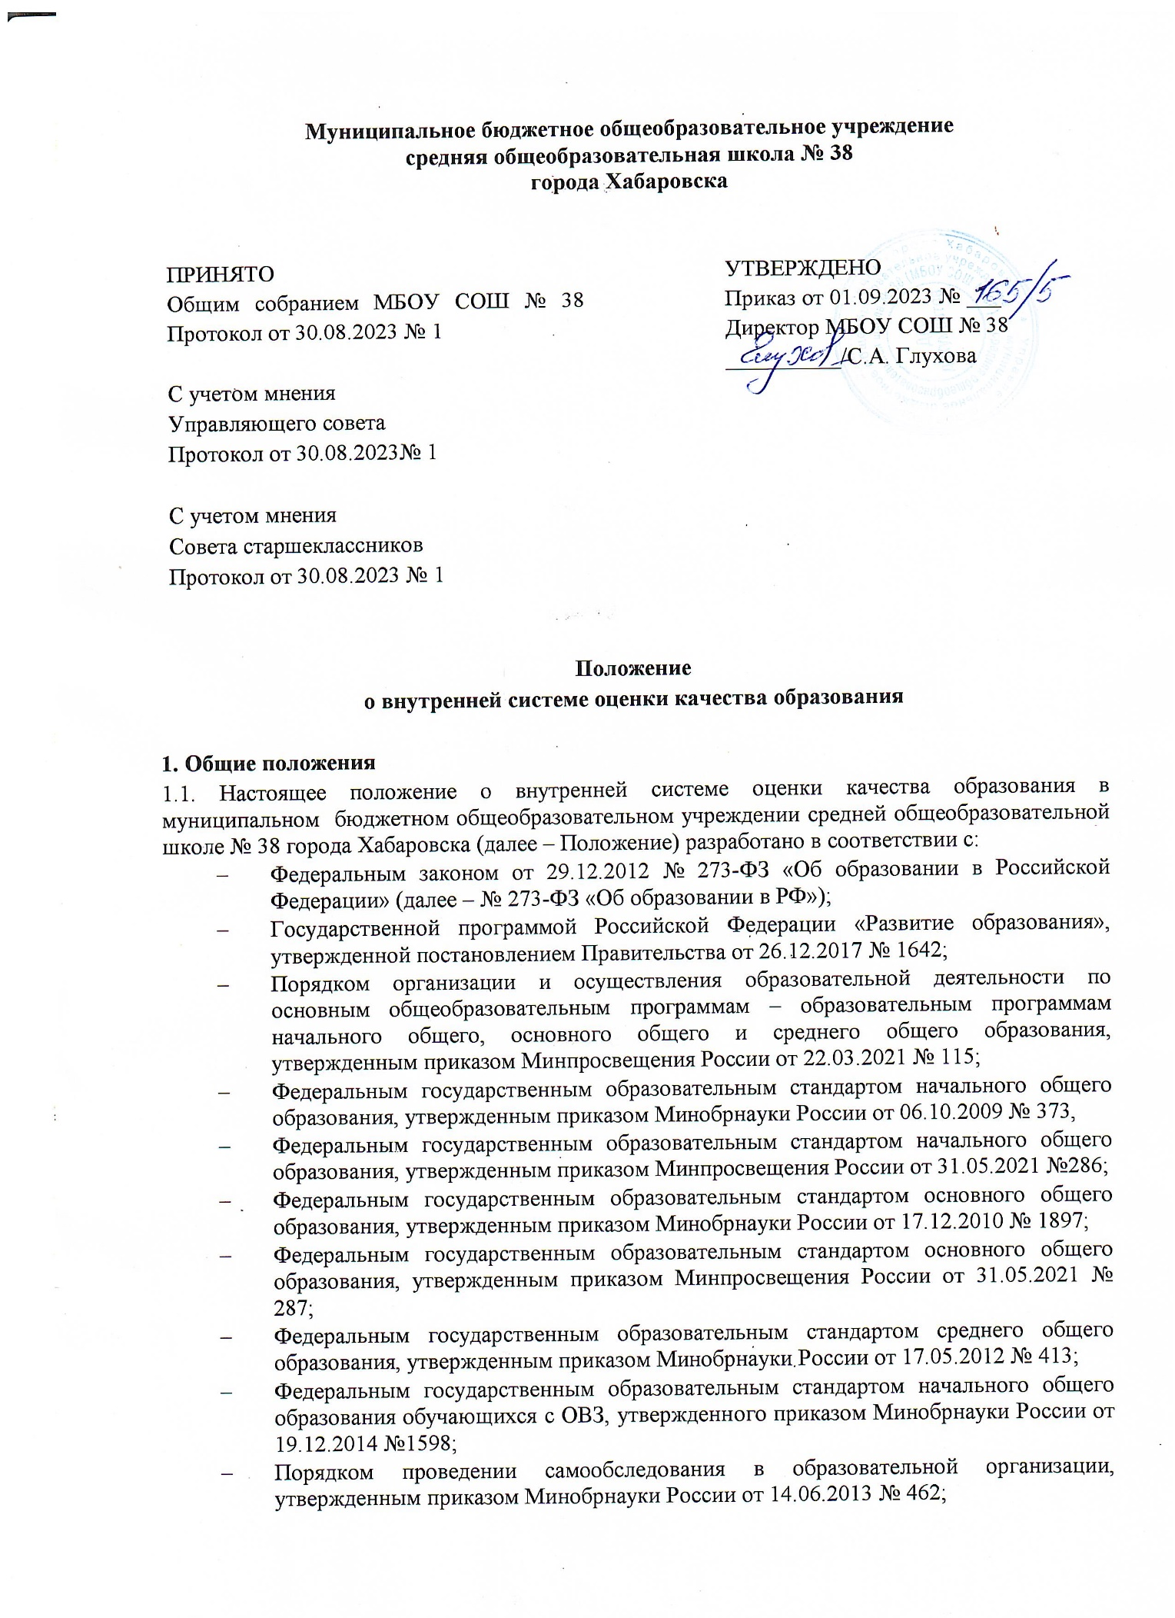

- Показателями деятельности образовательной организации, подлежащими самообследованию, утвержденными приказом Минобрнауки России от 10.12.2013
№ 1324;
- Показателями, характеризующими общие критерии оценки качества условий осуществления образовательной деятельности организациями, осуществляющими образовательную деятельность по основным общеобразовательным программам, образовательным программам среднего профессионального образования, основным программам профессионального обучения, дополнительным общеобразовательным программам, утвержденными приказом Минпросвещения России от 13.03.2019 N 114;
- Санитарными правилами СП 2.4.3648-20 «Санитарно-эпидемиологические требования к организации воспитания и обучения, отдыха и оздоровления детей и молодежи», утвержденными постановлением Главного государственного санитарного врача Российской Федерации от 28.09.2020 № 28;
- СанПиН 1.2.3685-21 «Гигиенические нормативы и требования к обеспечению безопасности и (или) безвредности для человека факторов среды обитания», утвержденными постановлением главного санитарного врача от 28.01.2021 № 2;
- Уставом МБОУ СОШ № 38.

1.2. Цели, задачи и принципы ВСОКО
1.2.1. Целью ВСОКО является получение и распространение объективной и достоверной информации о состоянии и результатах образовательной деятельности, тенденциях изменения качества общего образования, дополнительного образования и причинах, влияющих на его уровень, для формирования информационной основы принятия управленческих решений.
1.2.2. ВСОКО ориентирована на решение следующих задач:
аналитические:
- выбор и обоснование целей и задач оценочных процедур;
- определение критериев и показателей качества образования;
- определение технологий, форм и методов проведения оценочных процедур;
- анализ результатов оценочных процедур;
- анализ эффективности принятых управленческих решений.
организационно-технологические:
- сопровождение и обеспечение проведения оценочных процедур в соответствии с поставленными задачами;
- формирование экспертного сообщества.
методические:
- методическое сопровождение ВСОКО;
- разработка адресных рекомендаций на основе анализа полученных данных;
- развитие форм оценки качества образования, включая независимую оценку, самооценку и педагогическую экспертизу;
- повышение квалификации кадров в области оценки качества.
управленческие:
- нормативное обеспечение оценочной деятельности и деятельности структур ВСОКО;
- обеспечение принятия управленческих решений на основе анализа результатов оценочной деятельности;
информационные:
- обеспечение сбора объективной и достоверной информации в соответствии с поставленными целями;
- обеспечение информационной открытости оценочных процедур

1.2.3. В основу ВСОКО положены следующие принципы:
- принцип системности - проведение мониторинга, соответствующего целям и характеру исследуемых процессов на основе разовых, периодических, постоянных или выборочных наблюдений за объектами, субъектами образовательной системы и их отношениями;
- принцип научности - проведение мониторинга должно исходить из анализа строго научных данных, которые поддаются эмпирической проверке и идентификации и могут быть подтверждены или опровергнуты другими исследователями;
- принцип объективности, достоверности и непротиворечивости, включающий выбор данных, которые объективно существуют и не противоречат друг другу: одинаковые результаты, полученные разными группами специалистов;
- принцип целостности, включающий проверку показателей, комплексная характеристика которых дает полное представление об объекте в целом, а не только об отдельных его частях;
- принцип оперативности и прогностичности, требующий получения информации для принятия своевременных управленческих решений;
- принцип адекватности, предполагающий выбор процедур измерения, адекватных целям и задачам мониторинга, а также возможностям и этическим нормам;
- принцип адресности оценочных процедур и управленческих решений;
- принцип масштабности, характеризуемый федеральным, региональным, муниципальным или индивидуальным охватом объектов и субъектов мониторинга (мониторинг всего образовательного пространства или его отдельных составляющих).

1.3. Настоящее положение:
- устанавливает структуру ВСОКО и ее основные направления;
- определяет структуру, содержание, порядок организации и проведения мониторингов;
- закрепляет критерии и формы оценки по различным направлениям.

1.4. В Положении учтены подходы к оценке качества образования на федеральном и региональном уровнях.

2. Организационная структура ВСОКО
2.1. Организационная структура, занимающаяся внутренней оценкой качества образования и интерпретацией полученных результатов, включает в себя: администрацию школы, педагогический совет, методический совет, руководителей методических объединений учителей-предметников.
2.2. Администрация школы:
- формирует блок локальных актов, регулирующих функционирование ВСОКО и приложений к ним, утверждает приказом директора и контролирует их выполнение;
- разрабатывает мероприятия и готовит предложения, направленные на совершенствование системы оценки качества образования, участвует в этих мероприятиях;
- обеспечивает проведение мониторинговых исследований по вопросам качества образования;
- организует процедуры оценки качества образования, осуществляет сбор, обработку, хранение и предоставление информации всем участникам образовательных отношений и на разные уровни управления образованием;
- анализирует результаты оценки качества образования на уровне школы;
- организует изучение информационных запросов основных пользователей системы оценки качества образования;
- формирует информационно-аналитические материалы по результатам оценки качества образования;
- принимает решения по управлению качеством образования на основе анализа результатов внутренней оценки.
2.3. Педагогический совет:
- обсуждает и согласовывает стратегические направления развития системы образования школы;
- согласовывает решения по управлению качеством образования на основе анализа результатов оценочных процедур.
2.4. Методическое объединение:
- обсуждает содержание мониторингов (в том числе средства, инструменты, показатели и т.д.)
- проводит мероприятия в рамках установленных мониторингов;
- анализирует результаты мероприятий, проведенных в рамках мониторингов.

3. Объекты и предметы ВСОКО
3.1. Объектами ВСОКО являются качество результатов, качество процессов, качество условий и качество управления.
3.2. Предметы ВСОКО, представленные в данном пункте, являются примерными и формируют содержательную основу мониторингов, проводимых школой. Точный перечень предметов, как и перечень мониторингов, представлен в плане реализации ВСОКО и соответствует текущим целям школы на предстоящий учебный год.
3.3.Качество условий реализации образовательных программ:
- материально-техническое обеспечение
- информационно-образовательная среда;
- учебно-методическое обеспечение;
- психолого-педагогические условия;
- социально-правовые условия;
- кадровые условия;
- финансовое обеспечение;
- Безопасность (в т.ч. пожарная, антитеррористическая и т.д.).

3.4. Качество образовательного процесса:
- Образовательные программы общего образования (в т.ч. соответствие требованиям законодательства и их выполнение в полном объеме);
- Образовательные программы дополнительного образования (в т.ч. соответствие требованиям законодательства и их выполнение в полном объеме);
- Режим занятий (в т.ч. соответствие расписания звонков, расписания урочной/внеурочной деятельности и занятий в рамках дополнительного образования и т.д. требованиям законодательства и целям школы на текущий учебный год);
- График проведения оценочных процедур (в т.ч. соответствие требованиям законодательства);
- Урок / занятие внеурочной деятельности / дополнительного образования;
- Мониторинг здоровья;
- Электронный журнал (объективность, своевременность, регулярность, накопляемость выставленных отметок в соответствии с Положениями о ведении электронного журнала, об оценивании, рабочей программе школы и др. локальными актами);
- Система работы с родителями.

3.5.Качество результатов
- Индивидуальные образовательные достижения обучающихся (в т.ч. предметные, метапредметные, личностные результаты, достижения обучающихся на олимпиадах, конкурсах, конференциях и т.д.);
- Профессиональные достижения педагогов;
- Мониторинг здоровья;
- Контингент (социальный паспорт школы, движение обучающихся, сохранность контингента)

3.6.Качество управления
- Курсы повышения квалификации;
- Методическая работа (в т.ч. обучение педагогических работников, наставничество, работа методических объединений, совет и других групп данной направленности, анализ урока/занятия внеурочной деятельности/дополнительного образования);
- Инновационная деятельность;
- Экспертная деятельность педагогических работников (участие педагогических работников в качестве экспертов на районном, региональном и/или федеральном уровнях);
- Безопасная и комфортная среда для всех участников образовательных отношений (программа развития безопасной и комфортной среды);
- Объективность оценивания образовательных результатов;
- Профессиональные достижения руководителей школы;
- Удовлетворенность всех участников образовательных отношений образовательным процессом, условиями реализации образовательных программ, образовательными результатами.

4. Документы ВСОКО
4.1. В рамках ВСОКО готовятся отчетные документы по результатам проведенных мониторингов.
4.2. Отчетные документы хранятся в соответствии с порядком, установленным локальным нормативным актом школы.

5. Права и ответственность участников образовательных отношений.
5.1. МБОУ СОШ № 38 несет ответственность в установленном законодательством порядке за невыполнение или ненадлежащее выполнение функций, отнесенных к ее компетенции.
5.2. Участники образовательных отношений образовательной организации имеют право на конфиденциальность информации.
5.3. Лица, осуществляющие внутреннюю оценку, имеют право на публикацию данных с научной или научно-методической целью.

6. Обеспечение объективности проведенных процедур
6.1. Согласованность позиций при оценке образовательных достижений обучающихся.
6.2.Проведение процедур, способствующих объективности разработанных контрольно-измерительных материалов.
6.3. Организация взаимопроверок при проведении оценивающих процедур.
6.4. организация деятельности наблюдателей при проведении оценивающих процедур.
6.5. Обсуждение образовательных результатов на заседании методических объединений.

Глоссарий

Внутренняя система оценки качества образования (ВСОКО) – совокупность организационных структур, норм и правил, диагностических и оценочных процедур, обеспечивающих на единой концептуально-методологической основе оценку образовательных достижений обучающихся, оценку эффективности деятельности образовательной организации.

Качество образования – комплексная характеристика образовательной деятельности и подготовки обучающегося, выражающая степень их соответствия ФГОС, образовательным стандартам, федеральным государственным требованиям и (или) потребностям физического или юридического лица, в интересах которого осуществляется образовательная деятельность, в том числе степень достижения планируемых результатов освоения основной образовательной программы (п. 29 ст. 2 Федерального закона от 29.12.2012 № 273-ФЗ);

Критерий – признак, на основании которого производится оценка, определение или классификация чего-л.; мерило (Большой толковый словарь).

Мониторинг – систематическое стандартизированное наблюдение за состоянием образования и динамикой изменений его результатов, в том числе в рамках оценки качества образования, условиями осуществления образовательной деятельности, контингентом обучающихся, учебными и внеучебными достижениями обучающихся, профессиональными достижениями выпускников организаций, осуществляющих образовательную деятельность, состоянием сети организаций, осуществляющих образовательную деятельность (ч. 3 ст. 97 № 273-ФЗ «Об образовании в РФ»).

Объект ВСОКО – это процесс или явление, порождающее проблемную ситуацию и взятое исследователем для изучения.

Оценочные процедуры – контрольные, проверочные и диагностические работы, которые выполняются всеми обучающимися в классе одновременно и длительность которых составляет не менее тридцати минут. Бывают трех уровней: федеральные, региональные и проводимые внутри ОО (Рекомендации для системы общего образования по основным подходам к формированию графика проведения оценочных процедур в общеобразовательных организациях в 2021/2022 учебном году, изложенные в письме Минпросвещения России от 06.08.2021 N СК-228/03 совместно с Рособрнадзором от 06.08.2021 N 01-169/08-01).

Показатель – данные, по которым можно судить о развитии, ходе, свойствах и качествах чего-либо. (Большой толковый словарь).

Предмет ВСОКО –это то, что находится в рамках, в границах объекта. Это тот аспект проблемы, исследуя который, мы познаем целостный объект, выделяя его главные, наиболее существенные признаки.

Система оценки качества образования - оценка и управление качеством в образовательной организации, включающая систему оценки качества подготовки обучающихся, а также выявление факторов, влияющих на образовательные результаты.

Участники образовательных отношений – обучающиеся, родители (законные представители) несовершеннолетних обучающихся, педагогические работники и их представители, организации, осуществляющие образовательную деятельность (п.31 ст.2 № 273-ФЗ «Об образовании в РФ»).

